Jammerbugt og Vesthimmerlands
Kommuner
Næste arrangement i Hjernesagen:
Torsdag den 16. februar kl. 18.00
Er der mulighed for at få en gang varm mad.

Kl. 19.00 kommer Freddy Elimann, han vil vise lysbilleder fra sin tur med autocamper først vestkysten & grænseregionen, derefter Mosel & Alacace.

Tilmelding nødvendig til spisning til Bit tlf. 21655144 eller Nanna tlf. 29651733
Senest tilmelding 8. februar

Senere er der kaffe og kage: pris 75 kr.

Foregår på adressen: Globen, Frederik den VII´s Alle nr. 15,
9670 Løgstør
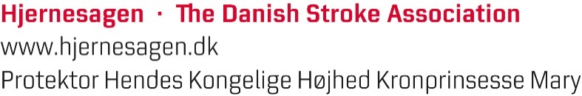
jammerbugt@hjernesagen.dk
Reg. 9070 konto 178-04-32574
Cvr-nr. 31675634
Vester Hornumvej 58
9640 Farsø
23718872

